Les organismes procaryotes et acellulaires

Pendant des années on a classé les animaux d'un coté et les végétaux de l'autre.

Mais petit a petit on a affiné la classification.

**I. Les organismes procaryotes**

"Pro": primitif, avant

"karyote": noyau

Pas de vrai noyau

materiel génétique organisé sous la forme d'un nucleoide

division par fission binaire

**2 règnes:**

Les archées

* Euryarchées avec:

- Les métanogènes: archéens anaérobies productrices de CH4

- Halophiles extrêmes: organisme dont croissance dépend forte teneur en sels

- Les thermoplasmales: Un groupe d'organismes acidophiles et thermophiles ne possédant pas de paroi.

* Crénarchées: Les hyperthermohiles (organisme vivant dans des milieux très chauds)

Les bactéries

**1) Dans l'évolution**

fig 1: Principaux règne et 3 domaines du monde vivant. protistes, végétaux et animaux.

fig 2: Arbre du vivant. Tout ces individus auraient un ancêtre commun: LUCA.

Procaryote: Pas de véritable noyau.

**2) Structure**

1. Les éléments obligatoire:

a. Membrane plasmique:

- Composée de phospholipides et de protéines transporteurs = Perméases.

- Contrôle des échanges avec le milieu extérieur. Membrane imperméable à toute molécule sauf les plus petite: H2O, CO2 et O2. Transport actif de certaines molécules grâce aux perméases.

b. Paroi bactérienne:

- Composée de peptidoglycane formant un réseau plus ou moins épais qui joue sur la rigidité de la cellule permettant une résistance à la pression osmotique intérieure et donne sa forme caractéristique à la cellule. (fig3/4)

Remarque: Espace périplasmique entre la mb plasmique et la paroi bactérienne.

c. Cytoplasme:

- Ne contient aucun organite (donc aucune membrane interne libre). Les seules particules cytoplasmiques observées sont les ribosomes.

d. Le mésosome:

- Invagination de la membrane plasmique dans le cytoplasme.

- Ancêtres des organismes?

- Type d'ancrage de l'ADN

- Lieu de certaines activités métaboliques: Enzymes de synthèse du peptidoglycanes de paroi et éléments de la chaine respiratoire (futures crêtes mitochondriales)

- Sécrétion de molécules synthétisées dans le cytoplasme par exocytose.

e. Le nucléoïde:

- Zone centrale bien délimitée qui contient l'ADN.

- Nucléoïde pas bordé d'une membrane = pas de vrai noyau.

- ADN sous deux formes: génomique et plasmidique.

Le génomique: une seule molécule a un seul exemplaire (cellules haploides) double brin, circulaire et nu. Il forme le chromoïde.

Le plasmidique: Double brin, circulaire et nu de taille bien réduite. 1 ou plusieurs plasmides par cellule en plusieurs exemplaires (cellule polyploïde). Elément autonomes par rapport a ADN génomique et non-indispensables. Ils portent des gènes d'adaptation au milieu (résistance aux antibiotiques)

2) Les éléments facultatifs

a. La membrane externe:

- Sur la paroi bactérienne

- Composée de phospholipides et de lipopolysaccharides et de complexes protéiques: les porines. Membrane très perméable (porines) de fonction inconnue.

b. La capsule et la couche visqueuse:

- Couche externe a la paroi et a la membrane externe.

- Composée de polysaccharides très variés non organisés. Bien délimité et attachée à la cellule. Sous forme de couche visqueuse, les limites sont mal définies et elle se détache par amas. Protection contre le desséchement: polysaccharides hydrophile pompent eau du milieu exterieur. protection contre les virus empêchant leur fixation.

c. Flagelles et pili:

-Appendices piliformes de nature protéique. différents des flagelles eucaryotes.

- flagelles: Polymères de flagelline: filament fins, très longs jusqu'a 10x la longueur de la cellule, très souple permettant la mobilité par ondulation.

- Pili: polymères de pilines: filaments très fins, plus court et rigides. Certains permettent le transfert de matériels génétique = pilis sexuels.

d. Membranes photosynthétiques:

- Chez les bactéries photosynthétiques: ancêtre des chloroplastes.

- Réalisent la photosynthèse sur des replis particuliers de la membrane plasmique (ancêtre des tylakoïdes).

3) La sporulation

Chez certaines bactéries, il y a sporulation lorsque l'environnement devient défavorable. Les spores sont des structures de résistance lors de l'épuisement des sources de carbones ou d'azote ou lors d'assèchement.

a. Formation de l'endospore:

- Invagination de la membrane plasmique pour former le septum sporal qui divise le cytoplasme en 2 compartiments inégaux.

- L'invagination se poursuit jusqu'a entourer complètement le matériel génétique dans une bulle de cytoplasme ceci après réplication. Ce qui conduit à une pré-spore.

- Formation d'enveloppe = couches protectrices autour de cette pré-spore. Conduit a la formation d'une spore mûre ou endospore.

- Libération de la spore par lyse de la cellule mère.

b. propriétés de l'endospore:

- Cytoplasme très déshydraté (10/20% eau)

- aucune activité métabolique

- Très grande résistance au agent chimiques, toxique (javel), aux radiations (UV radioactifs), a la chaleur. La seule manière de les éliminer: 20 min à 120°C sous pression. Grande longévité: 50 ans ou plus.

c. Germination de l'endospore:

- Nécessité d'un traitement particulier permettant d'activer la spore (choc thermique).

- La spore germera si elle est en condition favorable: reprise des activités métabolique: réhydratation du cytoplasme: gonflement et synthèse d'une paroi bactérienne.

**3) Eléments de classification**

1) Bactérie GRAM + et GRAM -

On divise les bactéries en 2 grand groupe en fonction de l'organisation de leur paroi

Ces bactéries donnent un résultat différent avec la coloration de GRAM.

Principe de la coloration (fig8): étapes successives de coloration des bactéries: certaines deviennent rouges et d'autres violettes.

Permet de visualiser les nuances entre parois bactérienne: les GRAM + de l'intérieur vers l'extérieur: La membrane plasmique puis une paroi très épaisse. Les GRAM - d'abord la membrane plasmique, puis une paroi mince et une membrane externe. La coloration de GRAM colore la paroi de peptidoglycanes. donc les GRAM - ne retiennent pas le colorant.

2) Forme des bactéries

- Cocque ou Cocci

- Bâtonnet ou Bacille

...

**II. Les organismes acellulaires**

**1) Virus**

1) Structure

Pas de cytoplasme limité par une membrane plasmique

Incapables de se reproduire seuls

Parasites intracellulaire obligatoires

Agents pathogènes qui tuent la cellule infectée au cour de leur cycle de reproduction

Pour les virus: Tout les types de cellule peuvent être infectée par des virus. Animales (grippe, rhume, herpes, SIDA...) comme végétales (Mosaïque du Tabac) et les bactéries ou autres procaryotes (= Bactériophages).

a. Matériel génétique:

On observe des virus a ADN ou ARN simple brin ou double brin qui code pour 3 à 200 protéines virales.

b. Des couches de protection:

Capside = couche protéique autour de l'acide nucléïque. Protéines organisées de manière géométrique. Parfois on observe deux capsides emboitées l'une dans l'autre.

Il peut y avoir une couche supplémentaire nommé enveloppe = membrane formée des phospholipides de la cellule hôte et de protéines virales. Non obligatoire. Il existe des virus nus et des virus enveloppés.

*Fig 12 et 13*

2) Cycle de reproduction

Alternance de deux phase:

- Phase extracellulaire: Le virus est sous forme de virion, inerte et sans activité métabolique.

- Phase intracellulaire = phase de reproduction au dépend de la cellule hôte.

a. Pénétration dans la cellule-hôte:

Le virus se fixe a la surface de la cellule-hôte grâce a l'interaction entre une de ses protéine de surface et un récepteur a la surface de la cellule.

Cette interaction défini la spécificité d'hôte du virus.

Généralement, seul l'acide nucléique rentre dans la cellule hôte, la capside reste a l'extérieur

b. Le cycle lytique:

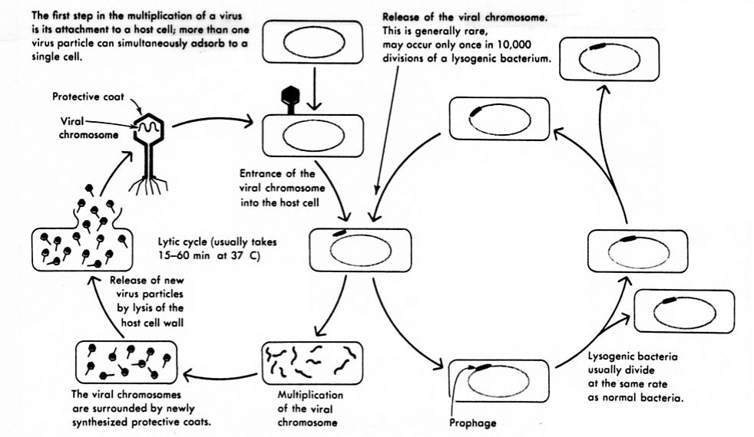Les particules virales sont libérées soit par lyse de la cellule hôte soit par bourgeonnement.

Dans ce cas, la particule virale part avec une partie de la membrane de la cellule hôte donnant un virus enveloppé. On peut obtenir une centaine de particules virales par cycle.

c. Cycle lysogène:

Non présent chez végétaux. présent chez bactérie et quelques cellules animales.

La transmition du provirus se fais lors de la multiplication de la cellule hôte: c'est a dire lorsque l'ADN génomique est répliqué. Le provirus est alors transmis aux deux cellules filles après mitose. Il n' a pas de synthèse de protéines virales.

Virus silencieux, no pathogène car ne provoque pas la lyse des cellules.

Au moment de l'induction, l'ADN viral s'excise de l'ADN génomique a la suite d'un stress (ex: UV) Le virus rentre alors dans un cycle lythique provoquant la mort cellulaire.

Par exemple, le Virus de l'herpès peut être induit suite a un stress et se déclare donc periodiquement.

d. Phase Extracellulaire:

Particules virales inerte, pas d'activité métabolique, état de virion.

3) Vivants ou pas?

Constitués des molécules issus de la vie, utilisent des mécanisme, évolution, durée de vie extracellulaire. Donc plutôt vivant.

**2) Viroïdes**

cellules composées uniquement d'acides nucléiques.

ARN monobrin circulaire fortement appariés.

Responsables de maladies chez les végétaux.

**3) Prions**

Responsable de maladies dégénératives du systeme nerveux.

Uniquement protéïque

1) La protéine PrP

Présente chez tout les animaux, localisée dans les neurones

On ne connait pas sa fonction.

2 forme: - PrPc forme normale

- PrPsc forme anormale (scropié)

Pourtant la séquence d'acide aminée est la même pour ces deux formes.

Il n'y a donc pas de mutation u niveau de l'ADN.

Mais leur structure 3D est très différente et encore mal connue.

Protéine très résistante a la chaleur et au protéase (notamment la forme anormale) et s'agrège en fibrille.

2) Multiplication du Prion:

Particule infectieuse composé d'un amas de fibrille de PrPsc.

S'il y a une seule protéine anormale, elle n'est pas infectieuse. Il faut un minimum 100 000.

Transmission par ingestion et voies sanguine. Les fibrilles sont insolubles et résistantes aux protéases des sucs digestifs et peuvent donc gagner le système nerveux.

Se ferait par contact.

Un particule PrPsc peut transformer un PrPc en PrPsc.

La conformation anormale est contagieuse.

Remarque: C'est le seul cas connu d'agent infectieux sans acides nucléiques. Il ne s'agit pas d'une reproduction puisqu'il n'y a pas de synthèse *de novo* de PrPsc.

La durée d'incubation est très longue: chez l'homme de 10 a 30 ans. Mais a partir d'un certain seuil, les individus décèdent en quelques mois.